**BÀI 1 DAO ĐỘNG ĐIỀU HOÀ**

**I. DAO ĐỘNG CƠ:**

❶ **Dao động cơ học:**

**- Dao động cơ học** là sự chuyển động của một vật quanh một vị trí xác định gọi là vị trí cân bằng.

**-** Ví dụ: bông hoa lay động trên cành cây khi có gió nhẹ, chiếc phao nhấp nhô lên xuống trên mặt hồ khi có gợn sóng, dây đàn run lên khi ta gãy đàn,…

|  |  |  |  |
| --- | --- | --- | --- |
|  |  |  |  |
| dao động của con lắc lò xo | dao động của con lắc đơn | bông hoa lay động trên cành cây khi có gió nhẹ | dao động của xích đu |

❷ **Dao động tuần hoàn:**

**-** Dao động cơ của một vật có thể là tuần hoàn hoặc không tuần hoàn.

**- Dao động tuần hoàn** là dao động mà trạng thái của vật được lặp đi lặp lại như cũ, theo hướng cũ sau những khoảng thời gian bằng nhau xác định.

**-** Dao động tuần hoàn có thể có mức độ phức tạp khác nhau. Dao động tuần hoàn đon giản nhất là dao động điều hoà.

**-** Ví dụ: Dao động của con lắc đồng hồ là tuần hoàn, dao động của cành cây đu đưa khi gió thổi là không tuần hoàn..

**II. DAO ĐỘNG ĐIỀU HOÀ:**

❶ **Đồ thị của dao động điều hoà:**

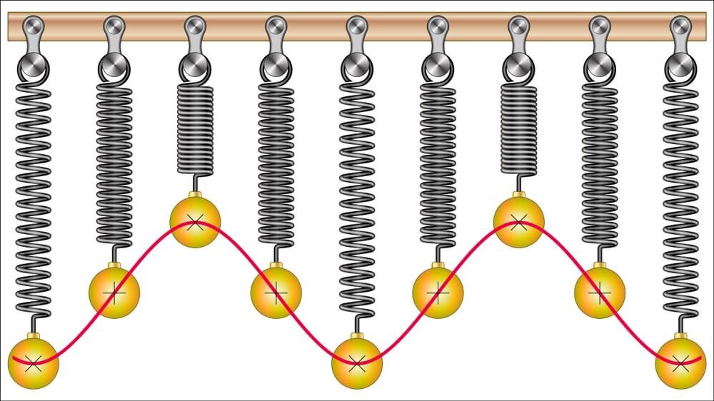

***Dao động của con lắc lò xo***

### - Đường cong trên hình là đồ thị dao động của con lắc. Nó cho biết vị trí của quả cầu trên trục x tại những thời điểm khác nhau. Đường cong này có dạng hình sin.

**-** Đồ thị của li độ x phụ thuộc vào thời gian là một đường hình sin.

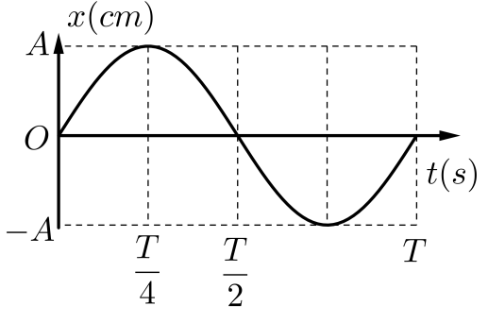

### ❷ Phương trình của dao động điều hoà:

**-** Dao động được mô tả bằng phương trình  được gọi là dao động điều hòa. Vật nặng của con lắc đang dao động điều hòa gọi là vật dao động điều hòa.

Các đại lượng đặc trưng cho dao động điều hòa:

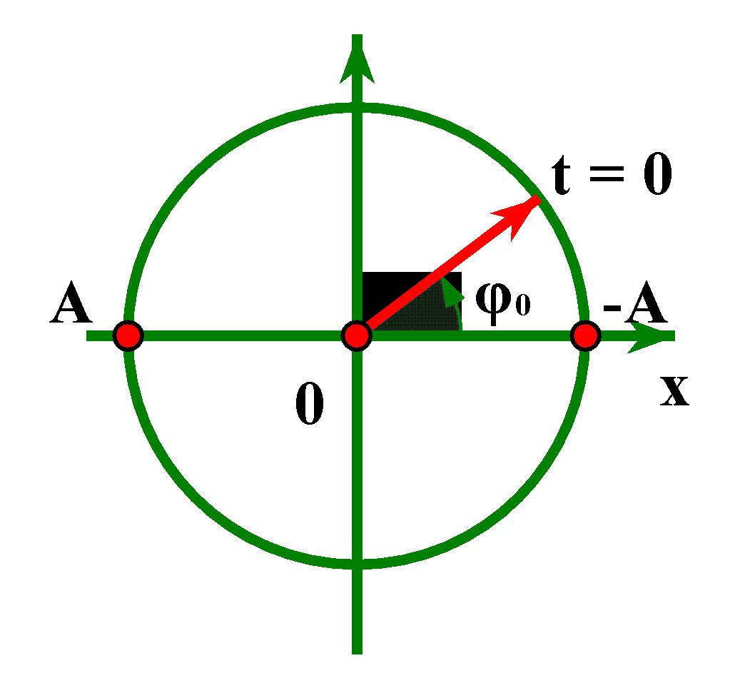 + x là li độ (tọa độ) → độ lệch so với vị trí cân bằng [m, cm].

+ A là giá trị cực đại của li độ hay biên độ → phụ thuộc cách kích thích dao động [m, cm].

+ () là pha của dao động tại thời điểm t → xác định trạng thái dao động tại thời điểm t [rad].

+ là pha ban đầu của dao động → xác định trạng thái dao động tại thời điểm t = 0 [rad] → phụ thuộc cách kích thích dao động.

+ là là tần số góc → luôn luôn có giá trị dương → phụ thuộc vào cấu tạo của hệ dao động [rad/s]. 

**Chú ý:**

**-** Quỹ đạo chuyển động của con lắc đơn là một đoạn thẳng có chiều dài 

**-** Trong mỗi chu kì vật dao động, vật qua vị trí cân bằng 2 lần, qua vị trí biên dương 1 lần, qua vị trí biên âm 1 lần, qua vị trí khác 2 lần (1 lần (+), 1 lần (-)).

**-** Những đại lượng thay đổi trong quá trình dao động là: t, pha của dao động, li độ x.

**-** Những đại lượng không thay đổi trong quá trình dao động là: A, 

**III. MỐI LIÊN HỆ GIỮA CHUYỂN ĐỘNG TRÒN ĐỀU VÀ DAO ĐỘNG ĐIỀU HOÀ:**

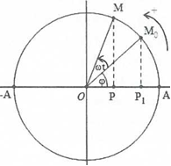**-** Giả sử có một điểm M chuyển động tròn đều trên một đường tròn theo chiều dương (ngược chiều kim đồng hồ) với tốc độ góc $ω$.

**-** Gọi P là hình chiếu vuông góc của điểm M trên trục Ox trùng với một đường kính của đường tròn và có gốc trùng với tâm O của đường tròn. Ta thấy điểm P dao động trên trục Ox quanh gốc toạ độ O.

**-** Tại thời điểm t = 0, điểm M ở vị trí M0 được xác định bởi góc $\hat{P_{1}OM_{0}}=φ (rad)$

**-** Sau t giây, tức là tại thời điểm t nó chuyển động đến điểm vị trí điểm M xác định bởi góc $\hat{POM}=ωt+φ (rad)$

**-** Khi ấy tọa độ  của điểm P có phương trình là trong đó ta có

**- Như vậy:** Một dao động điều hòa có thể được coi như hình chiếu của một chuyển động tròn đều xuống đường thẳng nằm trong mặt phẳng quỹ đạo.

**BÀI TẬP TỰ LUẬN**

**Câu 1:** Một vật dao động điều hòa với phương trình 

a. Xác định biên độ, chu kì, tần số và pha ban đầu.

b. Xác định chiều dài quỹ đạo.

c. Xác định li độ của vật ở thời điểm t = 1 s.

**Câu 2:** Một vật dao động điều hòa với phương trình x = 4cos(2πt + $\frac{π}{2}$) cm. Xác định biên độ, chu kỳ và vị trí ban đầu của vật?

**Câu 3:** Một vật dao động điều hòa theo phương trình Hãy xác định:

a. Biên độ, chu kì và tần số của vật.

b. Pha dao động và li độ của vật tại thời điểm t = 0,075 s.

**Câu 4:** Một vật dao động điều hòa dọc theo một trục Ox, quanh điểm gốc O, với biên độ A = 24 cm và chu kì T = 4 s. Tại thời điểm t = 0 vật ở biên âm. Viết phương trình dao động của vật.

**Câu 5:** Phương trình dao động của một vật là 

a. Xác định biên độ, tần số góc, chu kì và tần số của dao động.

b. Xác định pha của dao động tại thời điểm t = 0,25 s, từ đó suy ra vị trí của vật tại thời điểm ấy.